จัดการรายชื่อคัดเลือก
- หากต้องการที่จะจัดการรายชื่อผู้สมัครคัดเลือกเป็นการยืนยันการสมัครคัดเลือกหรือการตรวจสอบข้อมูลการคัดเลือก การยืนยันการโอนชำระเงินต่าง ๆ ให้ทำการใช้เมาส์คลิก ที่รายการสอบคัดเลือก เพื่อให้ระบบแสดงรายชื่อผู้สมัครสอบคัดเลือก และแสดงสถานะสมัครสอบคัดเลือกของผู้สมัครสอบทั้งหมด
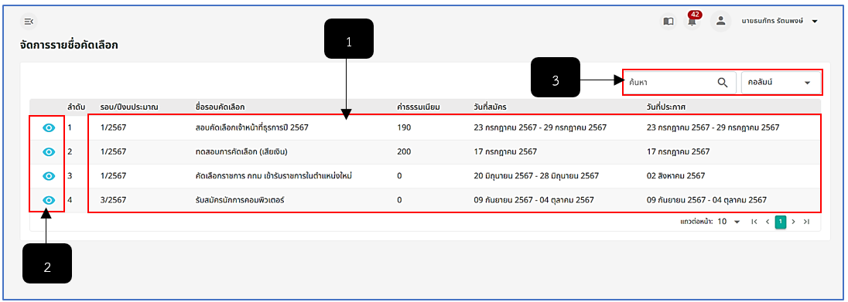
รูปภาพที่ 11 - 44 รายการจัดการรอบสอบคัดเลือก
หมายเลข 1 ช่องสำหรับแสดงรายการจัดการรายชื่อคัดเลือก
หมายเลข 2 ไอคอนสำหรับคลิกเพื่อแสดงรายชื่อผู้สอบคัดเลือก
หมายเลข 3 ช่องสำหรับคลิกเพื่อกรอกข้อมูลค้นหารายการจัดการรายชื่อคัดเลือก
- โดยเมื่อมีการสมัครเพื่อคัดเลือกครั้งแรก ระบบจะทำการแสดงรายชื่อผู้สมัครคัดเลือก และแสดงสถานะ “รอกดใบสมัคร” เพื่อให้เจ้าหน้าที่ที่เกี่ยวข้องทำการตรรวจสอบข้อมูลการสมัครและตรวจสอบการจ่ายเงินการสมัครสอบคัดเลือก และหากทำการตรวจสอบข้อมูลของผู้สมัครเสร็จสิ้น เจ้าหน้าที่ทำการคลิก เพื่อบันทึกข้อมูลของผู้สมัคร หลังจากคลิกบันทึกข้อมูลเสร็จสิ้น สถานะของผู้สมัครต้องเปลี่ยนเป็น “กดรับใบสมัครแล้ว”
- หลังจากทำการบันทึกข้อมูลของผู้สมัครเสร็จสิ้น เจ้าหน้าที่ต้องทำการคลิกไอคอน
ระบบแสดงรายการไฟล์ ให้ทำการคลิกดาวน์โหลดไฟล์ “ดาวน์โหลดจัดการรายชื่อผู้สมัคร” เพื่อให้เจ้าหน้าที่ทำการกรอกข้อมูลเลขที่นั่งสอบ และสถานที่สอบ หากทำการกรอกข้อมูลเสร็จสิ้นให้นำไฟล์นำกลับมาอัปโหลดเข้าระบบเพื่อให้ผู้สมัครสอบสามารถทราบสถานที่สอบและเลขที่นั่งสอบของตน
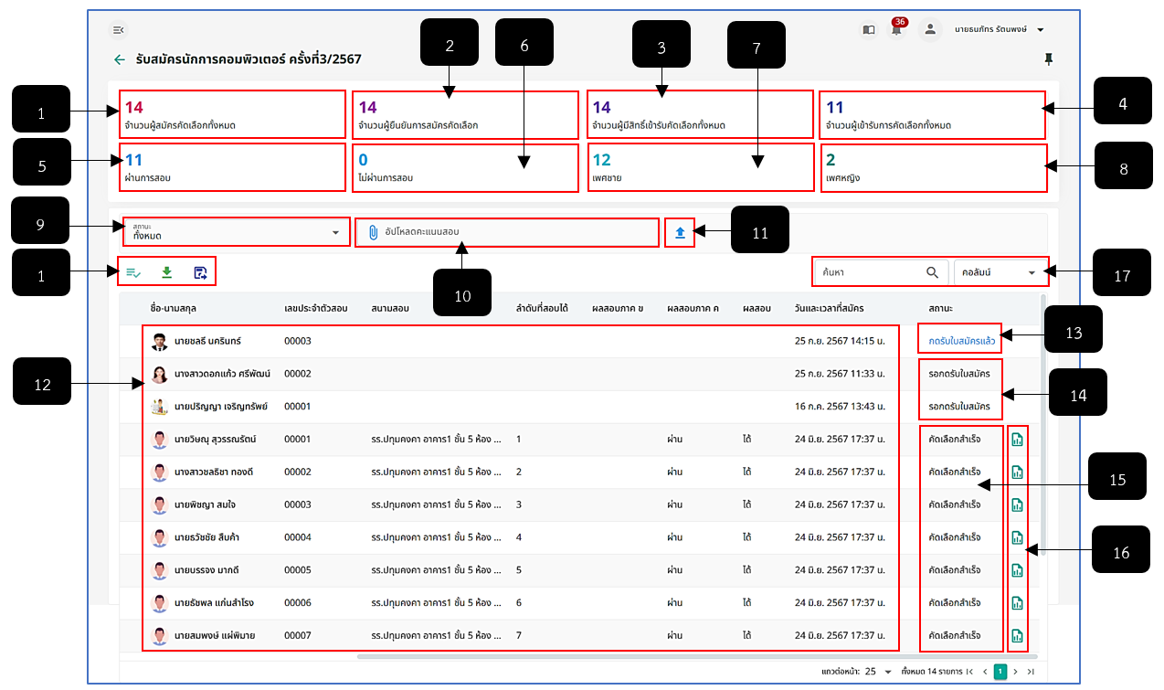
รูปภาพที่ 11 - 45 จัดการรายชื่อคัดเลือก
หมายเลข 1 ช่องสำหรับแสดงจำนวนผู้สมัครคัดเลือกทั้งหมด
หมายเลข 2 ช่องสำหรับแสดงจำนวนผู้ยืนยันการสมัครคัดเลือก
หมายเลข 3 ช่องสำหรับแสดงจำนวนผู้มีสิทธิ์เข้ารับการคัดเลือกทั้งหมด
หมายเลข 4 ช่องสำหรับแสดงจำนวนผู้เข้ารับการคัดเลือกทั้งหมด
หมายเลข 5 ช่องสำหรับแสดงจำนวนคนที่ผ่านการสอบ
หมายเลข 6 ช่องสำหรับแสดงจำนวนคนที่ไม่ผ่านการสอบ
หมายเลข 7 ช่องสำหรับแสดงจำนวนเพศชายที่สมัครสอบ
หมายเลข 8 ช่องสำหรับแสดงจำนวนเพสหญิงที่สมัครสอบ
หมายเลข 9 ช่องสำหรับคลิกเพื่อเลือกสถานะการแสดงข้อมูลรายชื่อผู้สมัครสอบ
หมายเลข 10 ช่องสำหรับคลิกเพื่ออัปโหลดคะแนนสอบและสถานที่สอบ เลขที่นั่งสอบ
หมายเลข 11 ไอคอนสำหรับคลิกเพื่อยืนยันการอัปโหลดไฟล์
หมายเลข 12 ช่องสำหรับแสดงรายชื่อผู้สมัครสอบทั้งหมดในรอบการสอบที่เลือก
หมายเลข 13 ช่องสำหรับแสดงสถานะ “กดรับใบสมัครแล้ว”
หมายเลข 14 ช่องสำหรับแสดงสถานะ “รอกดรับใบสมัคร”
หมายเลข 15 ช่องสำหรับแสดงสถานะ “คัดเลือกสำเร็จ”
หมายเลข 16 ไอคอนสำหรับคลิกเพื่อแสดงหน้าใบทานข้อมูลหรือหน้าผลคะแนนสอบ
หมายเลข 17 ช่องสำหรับคลิกเพื่อกรอกข้อมูลค้นหารายชื่อผู้สมัครสอบ
- การแก้ไข/ตรวจสอบข้อมูลของผู้สมัครหลังจากที่ผู้สมัครได้ทำการกรอกใบข้อมูล ให้ทำการใช้เมาส์คลิกที่ที่รายชื่อผู้สมัครที่มีสถานะ “รอกดใบสมัคร” ระบบจะแสดงข้อมูลของผู้สมัคร เจ้าหน้าที่สามารถทำการแก้ไขข้อมูลของผู้สมัคร และหลังจากทำการแก้ไขข้อมูลเสร็จสิ้นแล้ว ให้ทำการกดคลิก เพื่อบันทึกข้อมูลหลังจากทำการบันทึกข้อมูล รายชื่อที่ได้ทำการตรวจสอบเสร็จสิ้นจะแสดงสถานะ “กดรับใบสมัครแล้ว” หมายถึงเจ้าหน้าที่ได้ยืนยันการตรวจสอบคุณสมบัติข้อมูลของผู้สมัครเรียบร้อย
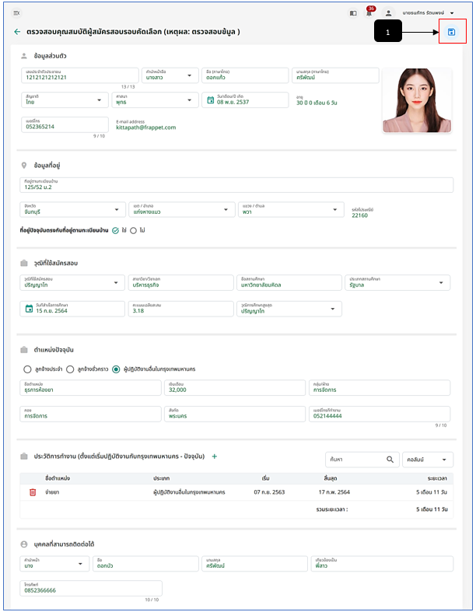
รูปภาพที่ 11 - 46 การตรวจสอบคุณสมบัติผู้สมัครสอบคัดเลือก
หมายเลข 1 ปุ่มสำหรับคลิกเพื่อบันทึกข้อมูลการยืนยันการตรวจสอบข้อมูลของผู้สมัคร
- การตรวจสอบหลักฐานชำระเงินให้ทำการใช้เมาส์คลิก ที่คอลัมน์สถานะของผู้สมัคร จากนั้นทำการตรวจสอบข้อมูลพร้อมตรวจสอบหลักฐานการโอนเงิน หากตรวจสอบเสร็จสิ้นแล้วให้ทำการใช้เมาส์คลิก เพื่อยืนยันการตรวจสอบการชำระเงินเสร็จแล้ว
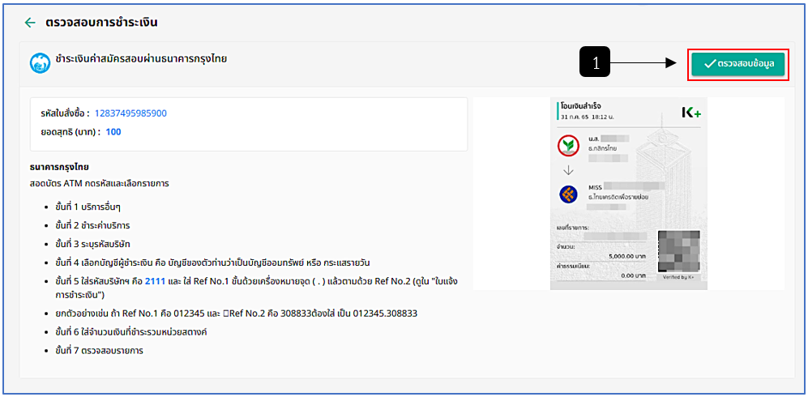
รูปภาพที่ 11 - 47 แสดงตารางการตรวจสอบการชำระเงินของผู้สมัครสอบคัดเลือก
หมายเลข 1 ปุ่มสำหรับคลิกเพื่อยืนยันการตรวจสอบข้อมูลการชำระเงินของผู้สมัครสอบ
- การดาวน์โหลดไฟล์ข้อมูลผู้สมัครสอบคัดเลือกเพื่อจัดที่นั่งสอบ ให้ทำการใช้เมาส์คลิก ในรายการจากนั้นระบบแสดงเมนูย่อย แล้วทำการคลิก “ดาวน์โหลดจัดการรายชื่อผู้สมัคร” จากนั้นระบบจะทำการดาวน์โหลดไฟล์ xlsx ให้ แล้วทำการกรอกเลขที่นั่งสอบจากนั้นกดบันทึกไฟล์ และนำไปอัปโหลดในระบบ
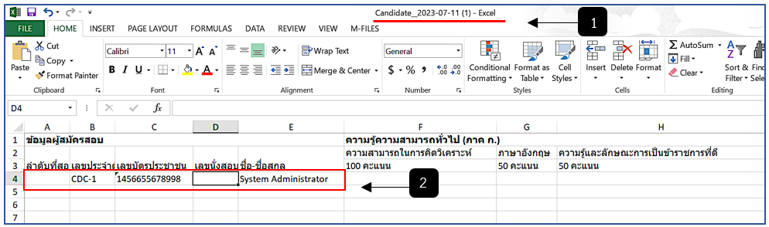
รูปภาพที่ 11 - 48 แสดงตารางการเพิ่มเลขที่นั่งสอบ
หมายเลข 1 ชื่อไฟล์การดาวน์โหลดจัดการรายชื่อผู้สมัคร
หมายเลข 2 ช่องสำหรับการกรอกเลขที่นั่งสอบของผู้สมัครและทำการบันทึกก่อนนำไฟล์อัปโหลดเข้าระบบ
- การจัดที่นั่งสอบให้ทำการใช้เมาส์คลิก “ดาวน์โหลดจัดการรายชื่อผู้สมัคร” ที่ตาราง แสดงรายชื่อผู้สมัคร ระบบจะทำการดาวน์โหลดไฟล์ xlsx จากนั้นทำการเปิดไฟล์ และกรอกข้อมูลเลขที่นั่งสอบของผู้สมัครให้ครบ จากนั้นทำการบันทึก จากนั้นทำการคลิกอัปโหลดไฟล์ที่นั่งสอบในช่อง “อัปโหลดที่นั่งสอบ” จากนั้นคลิก เพื่ออัปโหลดไฟล์
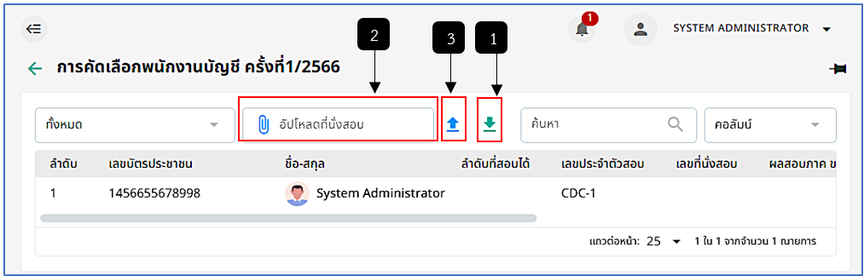
รูปภาพที่ 11 - 49 แสดงตารางการจัดที่นั่งสอบ
หมายเลข 1 ปุ่มสำหรับคลิกดาวน์โหลดไฟล์จัดการรายชื่อผู้สมัคร
หมายเลข 2 ช่องสำหรับอัปโหลดไฟล์จัดที่นั่งสอบ
หมายเลข 3 ปุ่มสำหรับคลิกเพื่ออัปโหลดไฟล์ที่นั่งสอบ
- การดาวน์โหลดไฟล์ข้อมูลผู้สมัครสอบคัดเลือกเพื่ออัปโหลดคะแนนสอบ ให้ทำการใช้เมาส์คลิก ในรายการจากนั้นระบบแสดงเมนูย่อย แล้วทำการคลิก “ดาวน์โหลดจัดการรายชื่อผู้สมัคร” จากนั้นระบบจะทำการดาวน์โหลดไฟล์ xlsx ให้ โดยไฟล์ที่โหลดมาต้องมีข้อมูลผู้สมัครรวมถึงเลขที่นั่งสอบที่ทำการกรอกก่อนหน้านี้ด้วย จากนั้นทำการกรอกข้อมูลคะแนนแล้วทำการบันทึกไฟล์ และอัปโหลดเข้าระบบ
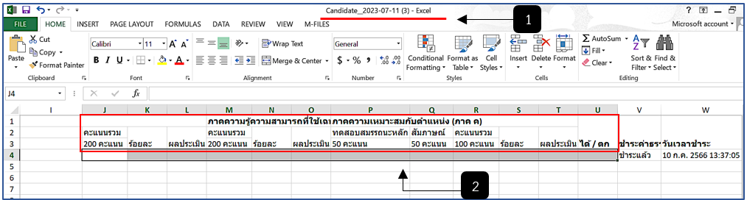
รูปภาพที่ 11 - 50 รายชื่อผู้สมัครสอบคัดเลือกคนพิการ
หมายเลข 1 ชื่อไฟล์การดาวน์โหลดจัดการรายชื่อผู้สมัคร
หมายเลข 2 ช่องสำหรับการกรอกคะแนนสอบของผู้สมัครและทำการบันทึกก่อนนำไฟล์อัปโหลดเข้าระบบ
- การสรุปคะแนนสอบให้ทำการใช้เมาส์คลิก “ดาวน์โหลดข้อมูลผู้สมัคร” ที่ตารางแสดงรายชื่อผู้สมัคร ระบบจะทำการดาวน์โหลดไฟล์ xlsx จากนั้นทำการเปิดไฟล์ และกรอกข้อมูลคะแนนสอบของผู้สมัครให้ครบ จากนั้นทำการบันทึก จากนั้นทำการคลิกอัปโหลดไฟล์คะแนนสอบในช่อง “อัปโหลดคะแนนสอบ” จากนั้นคลิกปุ่ม เพื่ออัปโหลดไฟล์
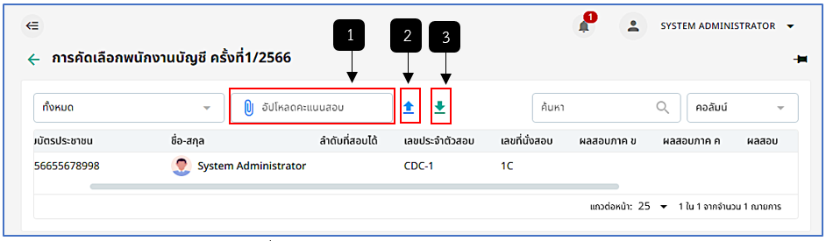
รูปภาพที่ 11 - 51 แสดงตารางการอัปโหลดคะแนนสอบ
หมายเลข 1 ปุ่มสำหรับคลิกดาวน์โหลดไฟล์จัดการรายชื่อผู้สมัคร
หมายเลข 2 ช่องสำหรับอัปโหลดไฟล์คะแนนสอบ
หมายเลข 3 ปุ่มสำหรับคลิกเพื่ออัปโหลดไฟล์คะแนนสอบ
- เมื่อหากเจ้าหน้าที่ผู้รับผิดชอบการสอบคัดเลือกได้ทำการอัปโลหดไฟล์ผลคะแนนการสอบเสร็จสิ้น ระบบจะทำการแสดงผลการสอบที่ได้ทำการอัปโหลดไปยังรายการชื่อผู้สอบคัดเลือกทุกคน และแสดงสถานะ (ผ่าน/ไม่ผ่าน) ของการคัดเลือก

